Јавно комунално предузеће „ПУТЕВИ ОПШТИНЕ ПЕЋИНЦИ“ Пећинци
Слободана Бајића 5
Пећинци
Дана: 16.07.2021. године
Број: 134/2021

На основу члана 99 Закона о планирању и изградњи ("Сл. гласник РС", бр. 72/2009, 81/2009 - испр., 64/2010 - одлука УС, 24/2011, 121/2012, 42/2013 - одлука УС, 50/2013 - одлука УС, 98/2013 - одлука УС, 132/2014 и 145/2014, 83/18, 31/2019, 37/2019 – др. закон и 9/2020) и члана 17 Одлуке о отуђењу и давању у закуп грађевинског земљишта у јавној својини општине Пећинци („Сл. лист општина Срема“, 18/18) ЈКП „ПУТЕВИ ОПШТИНЕ ПЕЋИНЦИ“ Пећинци расписује:

ОГЛАС
за продају путем јавног надметања
ради отуђења земљишта у грађевинском подручју, у јавној својини општине Пећинци у КО Суботиште

Предмет отуђења је земљиште у грађевинском подручју у јавној својини општине Пећинци уписано у ЛН 68 КО Суботиште, и то:

- к.п 243, земљиште у грађевинском подручју, земљиште уз зграду и други објекат, површине 533 м² у 1/1 делова;
- к.п. 244, земљиште у грађевинском подручју, њива 3. класе, површине 2102 м²;

1. плански документ
Информација о локацији издаје се на основу Плана генералне регулације насеља Суботиште и привредно-радних зона у К.О.Суботиште („Сл.лист општинa Срема“ бр. 4/2020).
2. ЦЕЛИНЕ И ЗОНЕ
Предметне катастарске парцеле број 243, 244 К.О.Суботиште налазе се у грађевинском подручју насеља Суботиште, у зони породичног становања. Предметне катастарске парцеле се налазе у блоку II1.
3. НАМЕНА ЗЕМЉИШТА
Породично становање се предвиђа у централним деловима насеља. Овај тип дефинисања намене простора има за циљ урбаног развоја насеља и формирања централне зоне, најразвијеније у односу на целокупно насеље. На графичком прилогу „Дистрибуција намена површина“ дефинисане су компатибилне намене кроз пратеће и допунске намене које могу да се нађу у оквиру површина ове намене. Предвиђа се најразноврснији садржај у овој зони у односу на све остале. Предвиђа се формирање урбаног и функционалног центра насеља.

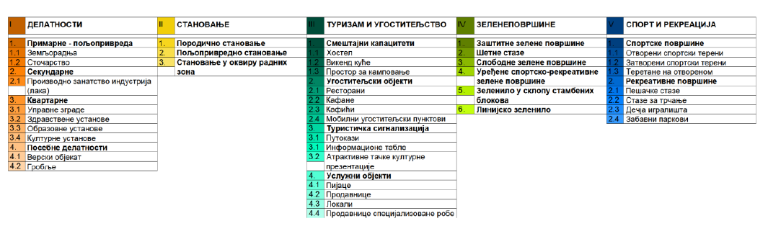
Табела планираних намена, функција и садржаја простора

4. УСЛОВИ ПАРЦЕЛАЦИЈЕ И ПРЕПАРЦЕЛАЦИЈЕ
Грађевинска парцела се формира деобом или спајањем целих или делова катастарских парцела, односно парцелацијом или препарцелацијом до минимума прописаног овим правилником.
Најмања ширина грађевинске парцеле за вишеспратне стамбене и пословне објекте у непрекинутом низу је 12,0m, а за слободностојеће вишепородичне стамбене, пословне и друге објекте компатибилних намена је 16,0m.
Најмања површина грађевинске парцеле за нову изградњу за објекте из става је 600m2.
Наведене смернице односе се на нове грађевинске парцеле. На постојећим грађевинским парцелама дозвољена је градња према осталим урбанистичким параметрима.

Положај објекта у односу на регулацију
Грађевинска линија јесте линија на, изнад и испод површине земље и воде до које је дозвољено грађење основног габарита објекта. Грађевинска линија испод површине земље до које је дозвољено грађење, по правилу је до граница парцеле и до регулационе линије. Грађевинска линија се налази на грађевинској парцели на растојању од регулационе линије, које је утврђено овим планом. Оне дефинишу максималне границе градње и представљају линију до које је могућа градња и одређују однос планираног објекта према објектима на суседним парцелама и у оквиру којих се лоцира габарит објекта.

Услови за изградњу других објеката на истој грађевинској парцели
Дозвољена је изградња и других објеката на истој грађевинској парцели исте или компатибилне намене, уз поштовање свих прописаних параметара утврђених овим планом. У случају да се гради више објеката на грађевинској парцели/комплексу, обезбедити потребне услове за технолошко функционисање, као и оптималну организацију у односу на сагледљивост, приступ и суседне кориснике. На истој грађевинској парцели, могу се градити и помоћни објекти (спратности до П+0), односно објекти који су у функцији главног објекта (складишта, гараже, оставе, цистерне за воду и сл.).

Услови и начин обезбеђивања приступа парцели и простора за паркирање возила
За паркирање возила, власници објеката свих врста обезбеђују манипулативни простор и паркинг или гаражна места на сопственој грађевинској парцели, изван површине јавног пута, а по нормативима дефинисаним у посебним правилима грађења за мирујући саобраћај. Пруступ парцели обезбеђен је саобраћајним решењем и пројектовањем јавних саобраћајних и пешачких површина у складу са техничким мерама и стандардима приступачности у складу са Правилником о техничким стандардима приступачности („Службени гласник РС“, бр. 46/2013) и Правилником о техничким нормативима за приступне путеве, окретнице и уређене платое за ватрогасна возила у близини објекта повећаног ризика од пожара („Сл.лист СРЈ“ бр. 8/95).
Услови за постојеће објекте
Код постојећих објеката дозвољена је замена постојећег објекта, реконструкција, доградња, надградња, адаптација, санација, инвестиционо одржавање и текуће (редовно) одржавање објекта, као и промена намене, уз поштовање свих прописаних урбанистичких параметара који се примењују за нову изградњу. Обавеза је да објекти буду постављени у складу са правилима грађења за урбанистичке парцеле и дозвољеним урбанистичким параметрима.

5. ПРАВИЛА ГРАЂЕЊА
Претежна намена је породично становање.
Пратеће и допунске намене су дефинисане на графичком прилогу „Дистрибуција намена површина“. Могу се градити сви објекти који су у функцији неке од дефинисаних претежних, пратећих и допунских намена. За пратеће и допунске намене примењују се параметри дати у посебним правилима грађења за ту намену или општим правилима грађења уколико за правила која нису дефинисана посебним правилима.
Хоризонтална регулација приказана је на графичком прилогу „Регулационо нивелациони плана са аналитичко-геодетским елементима“ на ком су дефинисане грађевинске и регулационе линије.
Положај објекта на парцели – објекти могу бити постављени на грађевинској парцели:
- у непрекинутом низу - објекат на парцели додирује обе бочне линије грађевинске парцеле,
- у прекинутом низу - објекат додирује само једну бочну линију грађевинске парцеле,
- као слободностојећи - објекат не додирује ни једну линију грађевинске парцеле.
Урбанистички параметри:

Спратност објеката | Индекс изграђености | Индекс заузетости | Проценат зел. површ.
П+1+Пк | 1,2 | 40% | 30%

6. УСЛОВИ ПРИКЉУЧЕЊА НА ИНФРАСТРУКТУРУ
Услови прикључења ће се дефинисати кроз техничке услове и сагласности имаоца јавних овлашћења.

7. ПОДАЦИ О ПАРЦЕЛИ И ПАРЦЕЛАЦИЈИ
Катастарске парцеле број 243, 244 К.О.Суботиште се налазе у грађевинском подручју насеља Суботиште, у зони породичног становања. Предметне катастарске парцеле се налазе у блоку II1. Предметна катастарска парцела бр. 243 К.О.Суботиште има излаз на ул. Партизанска са јужне стране парцеле, док предметна катастарска парцела бр. 244 К.О.Суботиште може да оствари право службености пролаза преко кат. парц. бр. 243 К.О.Суботиште.
8. ИНЖЕЊЕРСКО-ГЕОЛОШКИ УСЛОВИ
Суботиште, као и читава општина Пећинци, припадају зони са умереним степеном сеизмичности од 6-7º МСЦ, те је потребно све објекте прорачунати на отпорност од поменутог степена сеизмичности.
9. ДАЉА УРБАНИСТИЧКА РАЗРАДА
Сва будућа изградња реализоваће се директним спровођењем овог Плана у складу са правилима уређења и грађења дефинисаним овим Планом.
10. ОГРАНИЧЕЊА
Објекти за које је забрањена изградња – за оне за које се ради или за које се може захтевати процена утицаја на животну средину, а за које се у прописаној процедури не обезбеди сагласност надлежног органа за послове заштите животне средине на Студију процене утицаја на животну средину.
Напомена: Ова информација о локацији није основ за издавање грађевинске дозволе.
У прилогу достављамо:
- Графички прилог: извод из Просторног плана општине Пећинци – дистрибуција намене простора
- Графички прилог: извод из Просторног плана општине Пећинци – регулационо-нивелациони план

Графички прилог 1

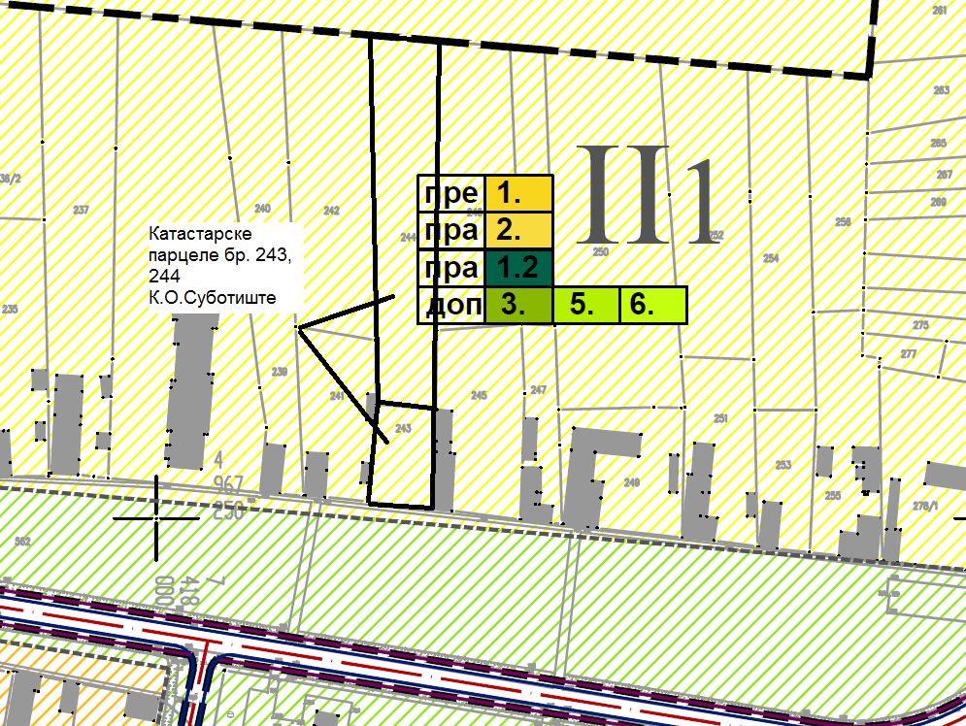
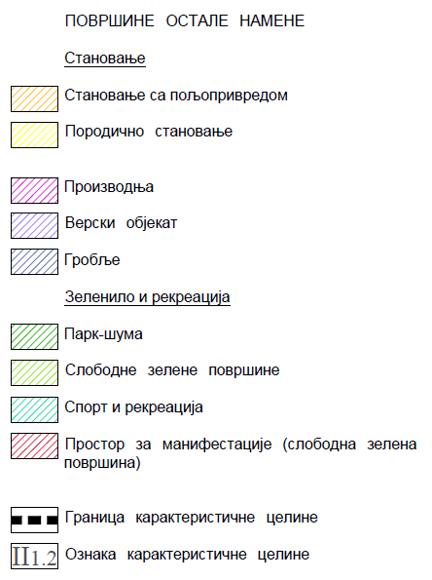

Графички прилог 2
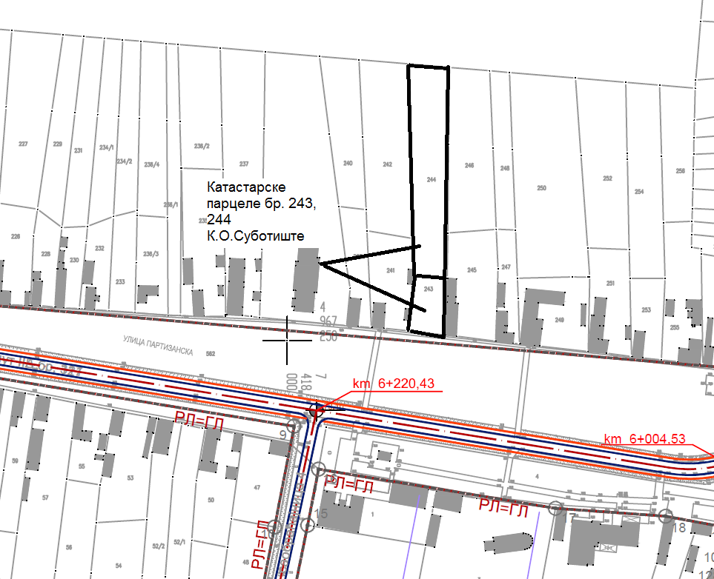
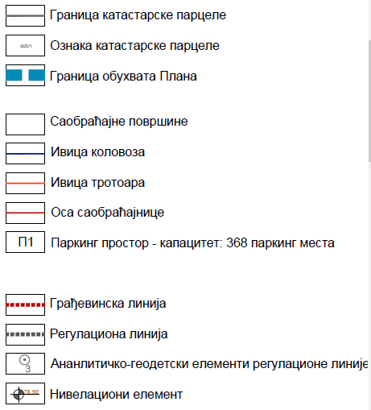

Обавезе купца: да сноси трошкове пројектовања, исходовања одобрења за градњу, изградње и исходовање употребне дозволе за електро-енергетску мрежу у објекте, водовод и канализацију, ТТ мрежу, топлификацију, уређење слободних површина и заштиту животне средине.

Општина Пећинци и ЈКП „ПУТЕВИ ОПШТИНЕ ПЕЋИНЦИ“ Пећинци немају никаквих обавеза према купцу.

Допринос за уређивање грађевинског земљишта сноси купац, као инвеститор на начин и у роковима како је то одређено чланом 97 Закона о планирању и изградњи ("Сл. гласник РС", бр. 72/2009, 81/2009 - испр., 64/2010 - одлука УС, 24/2011, 121/2012, 42/2013 - одлука УС, 50/2013 - одлука УС, 98/2013 - одлука УС, 132/2014 и 145/2014, 83/18, 31/2019, 37/2019 – др. закон и 9/2020).

Почетна цена за јавно надметање износи:
295 динара/м², односно укупно 777.325 динара
(словима:седамстоседамдесетседамхиљадатристотинедвадесетпетдинара и 00/100).

Земљиште које је предмет отуђења може стећи понуђач који која испуњава услове из члана 16 Одлуке о отуђењу и давању у закуп грађевинског земљишта у јавној својини општине Пећинци („Сл. лист општина Срема“, 18/18) и који прихвати услове овог огласа и понуди највиши износ.

Земљиште се даје у власништво.

Најповољнији понуђач који добије земљиште на отуђење дужан је да, поред излицитираног износа, сноси и друге пратеће трошкове по закључењу уговора (такса на оверу уговора, трошкови уписа у земљишне књиге, порез на пренос апсолутних права и др.)

Право учешћа на конкурсу имају правна и физичка лица која испуњавају услове из члана 16 Одлуке о отуђењу и давању у закуп грађевинског земљишта у јавној својини општине Пећинци („Сл. лист општина Срема“, 18/18) која до наведеног рока ЈКП „ПУТЕВИ ОПШТИНЕ ПЕЋИНЦИ“ Пећинци, Слободана Бајића 5, пријаве учешће на јавном надметању и уплате депозит у износу од 10% почетне цене за јавно надметање, тј. 77.732,50 динара (словима:седамдесетседамхиљадаседамстотинатридесетдвадинара и 50/100) на текући рачун Депозита за лицитацију грађевинског земљишта број 840-1136804-42, са позивом на број 96-227, по моделу 97.
Пријава мора да садржи:
- За правна лица и предузетнике:
- назив и седиште учесника, податке о упису у регистар надлежног органа (број, датум и назив органа), порески идентификациони број (ПИБ), потпис овлашћеног лица и печат;
- За физичка лица:
- име и презиме, адреса и матични број;
- За правна и физичка лица:
- изјаву о прихватању услова овог огласа.

Уз пријаву учесник је дужан да достави и:
- доказ о уплаћеном гарантном износу, односно копију исправе о уплати депозита,
- овлашћење за заступање (уколико лице које потписује пријаву није законски заступник учесника)
- фотокопију личне карте за физичка лица,
- фотокопију личне карте за законског заступника као у за лице које је овлашћено за учешће на лицитацији, за правна лица,
- решење о упису у Регистар привредних субјеката или други одговарајући регистар.

Рок за достављање пријава и припадајуће документације је 30 дана од дана јавног објављивања огласа на интернет страници општине Пећинци www.pecinci.org и Пећиначким новинама, односно до 16.08.2021. године у 9 часова.

Уколико пријава учесника не садржи све потребне податке, или су подаци дати супротно објављеним условима, или није примљен доказ о уплати гарантног износа, Комисија за спровођење поступка располагања грађевинским земљиштем ће затражити од учесника да утврђене недостатке отклони до истека рока за достављање пријава.

Учесник који не поступи по захтеву Комисије, губи право учешћа у јавном надметању.

По завршеном јавном надметању гарантни износ се враћа учесницима јавног надметања, осим најповољнијем понуђачу, коме се за износ уплаћеног гарантног износа умањује износ цене. Уколико најповољнији понуђач, у поступку закључења уговора о отуђењу одустане од дате понуде, односно у року од 30 дана од дана достављања Решења Скупштине општине Пећинци о отуђењу грађевинског земљишта не приступи закључењу Уговора о отуђењу, нема право на повраћај гарантног износа.

Поступак јавног надметања спровешће Комисија за спровођење поступка располагања грађевинским земљиштем ЈКП „ПУТЕВИ ОПШТИНЕ ПЕЋИНЦИ“ Пећинци.

Понуђач који да најповољнију понуду дужан је да у року од 30 дана од дана правоснажности Решења Скупштине општине Пећинци о отуђењу грађевинског земљишта закључи Уговор о отуђењу, односно купопродаји грађевинског земљишта. Уколико у овом року понуђач који да најповољнију понуду не приступи закључењу Уговор о отуђењу, Решење о отуђењу ће бити стављено ван снаге.
Понуђач који да најповољнију понуду и који са општином Пећинци закључи Уговор о отуђењу, односно купопродаји грађевинског земљишта дужан је да излицитирану и уговорену цену, умањену за износ уплаћеног гарантног износа, односно депозита, уплати на рачун општине Пећинци у року од 15 дана од дана закључења уговора.

Уколико понуђач, у овом року не изврши уплату купопродајне цене, сматра се да је уговор раскинут по сили закона, а понуђач губи право на повраћај гарантног износа.

Јавно надметање ће бити одржано дана 17.08.2021. године у 11,00 часова у просторијама ЈКП „ПУТЕВИ ОПШТИНЕ ПЕЋИНЦИ“ Пећинци, улица Слободана Бајића 5, Пећинци.
За све додатне информације обратити се на телефон 022/400-735 или путем мејла на direkcija@pecinci.org.

